**ТЕМА:** Образ Тома, його розвиток під впливом подій, мимовільним учасником яких він стає.

**Мета:** допомогти учням усвідомити небезпеку руйнування духовних цінностей, зрозуміти особисту відповідальність за збереження здобутків цивілізації; вміти характеризувати проблеми та образи героїв, пов'язаних з ними; вчити висловлювати власні думки з приводу прочитаного; вихову­вати почуття любові до прекрасного, до мистецтва; відповідальність за долю людства.

*Наукова фантастика завжди була*

*і буде казкою, що навчає моралі.*

*Р. Бредбері*

**Хід уроку**

**І.Організаційний момент**

**1.Психологічна установка на урок**

**Перегляд буктрейлера[«Усмішка" Р.Бредбері» за посиланням](https://www.youtube.com/watch?v=fhGyZCloewM)**

[**https://youtu.be/fhGyZCloewM**](https://youtu.be/fhGyZCloewM)

**2.Евристична бесіда**

— Чи збулося ваше передбачення щодо змісту твору?

— Який настрій викликає твір? Чи підходить до нього визначення «трагічний оптимізм»? Свої міркування обґрунтуйте.

**ІІ. Оголошення теми та завдань уроку**

**ІІІ. Актуалізація опорних знань, умінь, навичок**

**1.Літературна гра «Виправ помилки» (усно)**

1.На майдані черга постала о 6 годині ранку.

2.Том з радістю прийшов на майдан.

3.Тому було жарко.

4.Фраза «Тут уся справа в ненависті» належить безіменному чоловікові з натовпу.

5.Том брав участь у знищенні картини.

6.Події відбувались в далекому минулому*.*

**2.Пригадаємо теорію літератури**

         В оповіданні «Усмішка»  намагався уявити майбутнє людської цивілізації і американський письменник-фантаст Рей Бредбері. Його твори належать до наукової фантастики, яка принципово відрізняється від загально фантастичної традиції тим, що змальовує реальний світ, який перетворюється не за помахом чарівної палички, а за законами науки.

[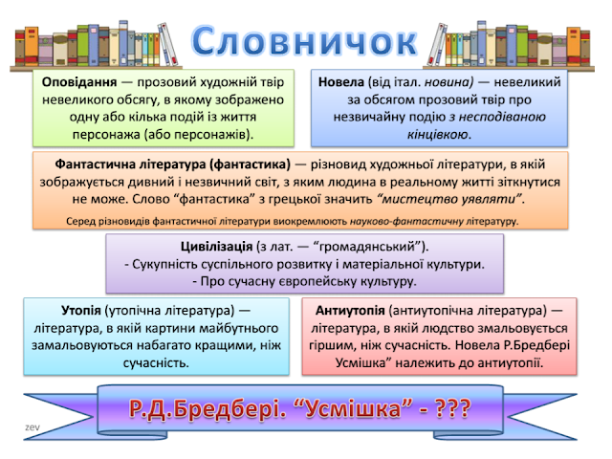](https://1.bp.blogspot.com/-emgjfPZEGgU/XoUdg003auI/AAAAAAAAAo4/YmPgIKAta1UiW2fiGDDwLgzdlIfIMuNEgCLcBGAsYHQ/s1600/%D0%9D%D0%BE%D0%B2%D1%8B%D0%B9+%D1%80%D0%B8%D1%81%D1%83%D0%BD%D0%BE%D0%BA.png)

**IV. Сприйняття нового матеріалу**

**Аналіз тексту з елементами вибіркового читання.**

**1.Бесіда**

- Хто головний герой оповідання? Чому головним героєм твору є дитина?

- Яким уперше ви побачили Тома? Чому хлопчик прийшов на майдан, хоча й мучився питанням, навіщо всі стоять?

- Схарактеризуйте світ, в якому зростав Том, чи можна сказати, що таке оточення вбиває Любов і Красу? Аргументуйте свою думку текстом.

- Як у тексті перетинаються минуле, сучасне та майбутнє? Яке місце Тома в цьому переплетенні часових пластів?

- Чому Том так хвилювався, «накопичуючи слину»?

- Чому Том завмер перед картиною? Що прокинулося в душі хлопчика?

- Чому Тому здалася усмішка жінки на картині таємничо-сумною?

- Подивіться уважно на зображення картини Леонардо да Вінчі «Мона Ліза». - Які почуття охоплюють вас? Чи згодні ви зі словами хлопчика: «Вона гарна...»?

- Чому хлопчику дісталась саме усмішка Джоконди?

- На яку людину очікують у черзі?

- Хто може стати такою людиною?

**2.Завдання учням**

Розкажіть від імені Тома про те, що він побачив на площі.

**3.Виразне читання уривка** «Розмова Тома з городянами» (с.231)

(від слів: «Том кинув погляд туди, де черга…» до слів : «Так, сер»)

1. Що відомо Томові про картину ?
2. Як ви думаєте, чому Том завмер перед картиною?

Видатний український  поет Іван Якович Франко так описав величну і красиву жінку Мона Лізу:

|  |
| --- |
| *Хто смів сказать, що не богиня ти? Де той безбожник, що без серця дрожі В твоє лице небесне глянуть може, Неткнутий блиском твої красоти? Так, ти богиня! Мати, райська роже, О глянь на мене з свої висоти! Бач, я, що в небесах не міг найти Богів, перед тобою клонюсь тоже. О бозі, духах мож ся сумнівати І небо й пекло казкою вважати,*  *Та ти й краса твоя – не казка, ні! І час прийде, коли весь світ покине Богів і духів, лиш тебе, богине, Чтить буде вічно – тут, на полотні* |

**5**. **Виразне читання уривка «Знищення картини»**

(від слів «Нарешті вони опинилися на головному майдані…» до слів « …рука була захована під куртку…» (с.233-235)

Бесіда

1)Яке враження справила на вас сцена знищення картини?

2) Як ви думаєте, що можна сказати про духовні цінності цих людей?

**6.**  **Розгляньте уважно дану картку та дослідить шлях Тома до прозріння**

[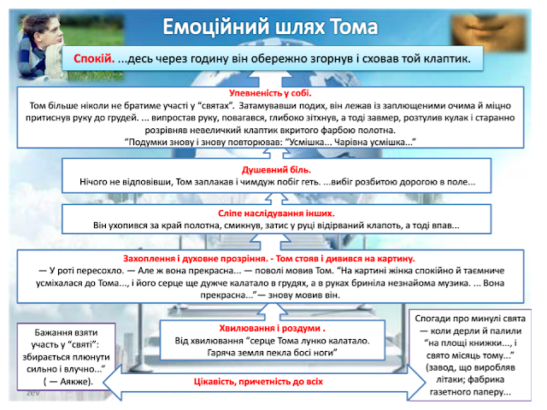](https://1.bp.blogspot.com/-K5eFTN4BYvc/XoURGgKtZ3I/AAAAAAAAAoY/Le15NAkNPA4n8y3CQa0ADlBQxL9Q4SAzgCLcBGAsYHQ/s1600/%D0%9D%D0%BE%D0%B2%D1%8B%D0%B9+%D1%80%D0%B8%D1%81%D1%83%D0%BD%D0%BE%D0%BA+(4).png)

- Чому Рей Бредбері рятівником усмішки зробив дитину?

- Чи зможе Том стати тим, хто все-таки "підлатає цивілізацію"?

**V. Застосування знань, умінь, навичок**

**1. Робота з епіграфом**

- Виразно прочитайте епіграф до уроку.

- Як ви розумієте слова письменника?

**VI. Підведення підсумків**

*Заключне слово вчителя*

Знову і знову приходять до нас трагедії: появи нових хвороб, техногенних і екологічних катастроф, військових конфліктів. Фантастична картина зруйнованих війною та покинутих мешканцями міст, сьогодні стала реальністю і на сході України. Це наслідки духовного зубожіння. Але ми разом з письменником сподіваємось, що «з’явиться тямовита людина, яка підлатає цивілізацію. Людина з душею... Людина, в якої душа горнеться до прекрасного...».

**VIІ. Домашнє завдання.** С. 235, завдання №5, 6 - письмово, №7-8 – усно